**Instructivo - Cursos e-ITEC**

La Embajada de la India tiene el agrado de informar que el Ministerio de Asuntos Exteriores de la India, a través del portal de Cooperación Técnica y Económica de la India (ITEC), está organizando por el momento sólo cursos en línea de capacitación, modalidad e-ITEC. Estos son cursos cortos, gratuitos, en vivo, en inglés y a la hora de la India, dirigidos a los servidores públicos y profesionales del sector privado con experencia laboral y en actividad, de los todos los países socios del programa ITEC.

Para ver los cursos disponibles, el perfil del participante/ detalles del curso, y postular ingrese al siguiente link <https://www.itecgoi.in/e-itec>. Para llenar el formulario de postulación en línea, seleccione el curso y dele clic en la columna Apply Now . Luego seleccione el país, Perú, y recuerde dejar en blanco el recuadro:



Luego dele clic a **Proceed**. Recuerde que la hora que figura es la hora de la India. La diferencia de hora con Perú es 10 ½ horas más en la India.

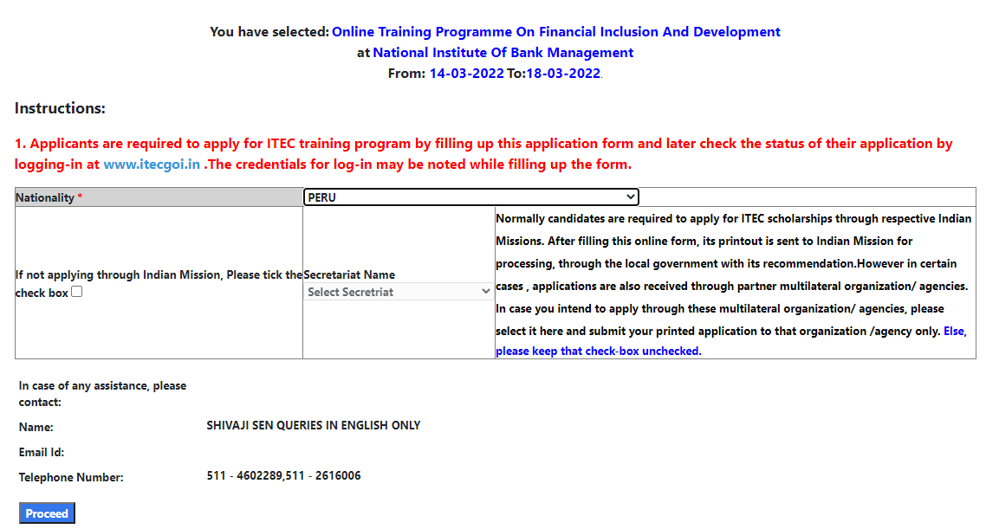

Por favor llene **en inglés** todos los campos solicitados en las pestañas, como información personal (incluir tipo y número de documento de identidad), estudios/grados profesiones, experiencia laboral y muy importante datos de su actual empleo. No se olvide de subir su foto.



Si su solicitud es aprobada el Instituto le enviará el link para el ingreso al curso entre 02 días a media hora antes de inicio del curso (puede variar).